Министерство образования и науки РФ

Институт информационных технологий и управления в технических системах

Севастопольский государственный университет

Лабораторная работа №4

по дисциплине: «ТСПП»

«**Исследование способов построения диаграмм видов деятельности**»

Выполнил:

ст.гр. ИСб/22о

Воронин И.Ю.

Проверил:

Дрозин А.Ю.

г. Севастополь

1. Цель работы

Исследовать способы моделирования процесса выполнения операций. Изучить особенности использования состояний действия, переходов, дорожек и объектов.

1. Вариант задания

Для предметной области, проанализированной в лабораторной работе №1, составить диаграммы видов деятельности. Использовать дорожки для иллюстрации взаимодействия объектов.

1. Ход работы

Изобразим работу двух функций меню клиента в виде диаграммы деятельности:

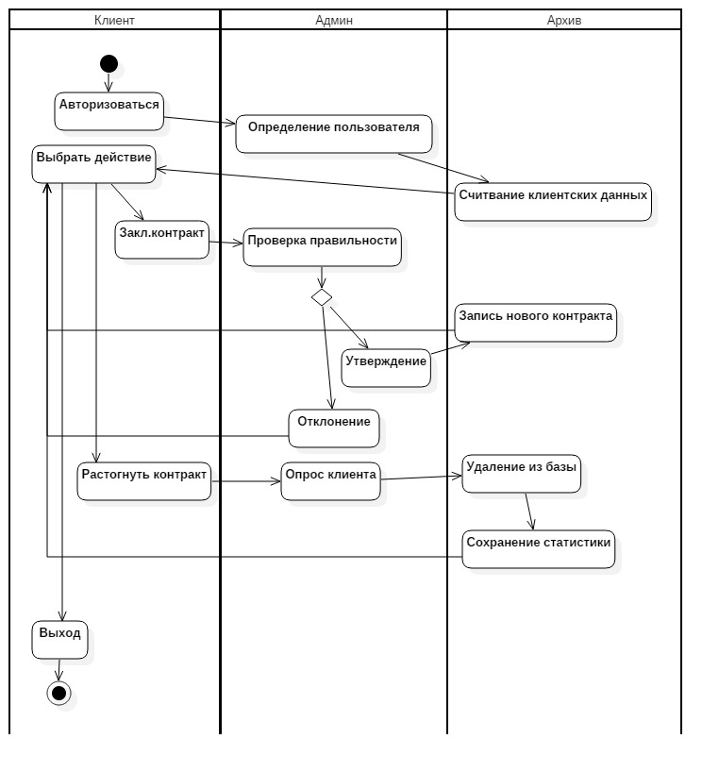

Рисунок 3.1 – Диаграмма деятельности.

На данной диаграмме деятельности отображена работа двух функций программы терминала страховой компании. Действия рассматриваются с со стороны клиента, администратора, архива данных разного типа.

При заключении контракта необходимо, чтобы администратор после проверки данных утвердил данные и только в таком случае они будут внесены в архив, в противном же случае мы просто вернёмся в меню выбора действия.

При расторжении контракта менеджер должен получить от клиента всю необходимую информацию, после этого он может удалить из базы данный контракт, а опрос послужит для записи статистических данных и будет сохранён в базе

ВЫВОДЫ

В данной лабораторной работе был изучен своеобразный вид диаграммы состояний – диаграмму деятельности. В данном подвиде мы использованы дорожки, на которых была отображена диаграмма деятельности соответствующей предметной области при помощи переходов и состояний действия.